**loi d’électricité:diviseur de courant et tension**

**Le diviseur de courant**  
  
C' est un montage électronique simple permettant d'obtenir un courant proportionnel à un autre courant. Le circuit est constitué de branches parallèles et s'étudie grâce aux lois de Kirchhoff et notamment à la loi des nœuds.  
  
  
Voici un nœud simple et à sa droite la formule correspondant à ce nœud :  
C:\Users\BAHIDEV\Desktop\index f.png  
  
  
La démonstration de résultat est la suivante : soit *V* la tension aux bornes de R1, R2. On a :  
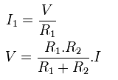  
  
  
Ainsi en remplaçant V dans la première équation.  
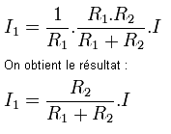  
  
  
**Le diviseur de tension:**  
  
C'est un montage électronique simple qui permet de diviser une tension d'entrée. Un circuit constitué de deux résistances en série est par exemple un montage élémentaire qui peut réaliser cette opération. Il est couramment utilisé pour créer une tension de référence ou comme un atténuateur de signal à basse fréquence.  
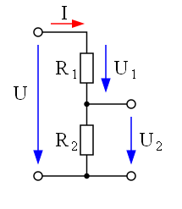  
  
  
En utilisant la Loi d'Ohm avec les tensions U et U2, il est possible de déduire la relation entre la tension de sortie U2 et la tension d'entrée U :

